|  |
| --- |
| varQ equ 30h  varl equ 31h  varh equ 32h  zl equ 33h  zh equ 34h  org 00h  jmp main  org 03h  jmp input  org 13h  jmp formula  org 30h  **main**:  mov dptr, #arr  mov tcon, #5  mov ie, #85h  ;активация  mov p0, #0  mov p1, #0  mov p2, #0  mov p3, #0ffh  **circle**:  mov a, p3  anl a, #0f0h  add a, #0  jnz wheel  jmp circle  **input**: ;прерывание int0  jb p3.2, $  mov a, p3  anl a, #0f0h  mov varQ, a  cpl f0  reti  **formula**: ;прерывание int1  jb p3.3, $  ;умножение  mov a, varQ  mov b, #4  mul ab  mov varh, b  mov varl, a  ;сложение  clr c  mov a, zl  add a, varl  mov zl, a  mov a, zh  addc a, varh  mov zh, a  ;вывод  mov a, zl  call transform  call output  mov a, zh  jz circle  mov 05h, r0  mov 04h, r1  call transform  mov 02h, r1  mov 01h, r4  mov 00h, r5  call output  reti  **wheel**:  jb f0, circle  mov r3, a  call transform  call output  jmp circle  **output**:  ;первый разряд  mov a, r1  movc a, @a+dptr  mov p0, a  ;второй разряд  mov a, r0  movc a, @a+dptr  mov p1, a  ;третий разряд  mov a, r2  movc a, @a+dptr  mov p2, a  ret  **transform**:  mov b, #16  div ab  mov r1, b  mov r0, a  cjne r1, #16, d16  **d16**: jnc transform  ret  sjmp $  arr: db 3fh, 06h, 5bh, 4fh, 66h, 6dh, 7dh, 07h, 7fh, 6fh, 77h, 7ch, 39h, 5eh, 79h, 71h  ; 0 1 2 3 4 5 6 7 8 9 A B C D E F  **end** |

Рисунок 1 – Листинг кода программы

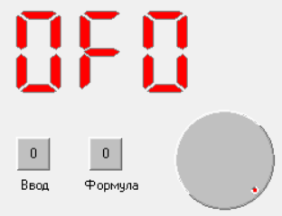

Рисунок 2 – Окружение микроконтроллера после запуска моделирования

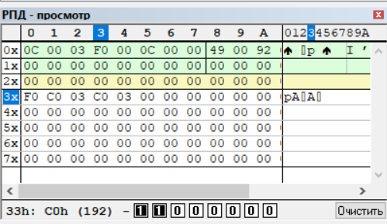

Рисунок 3 – РПД после работы формулы

На рисунке 3:

* В ячейке 30h находится введенное число;
* В ячейках 31-32h находится промежуточный результат вычислений;
* В ячейках 34-33h находится итоговый результат вычислений.

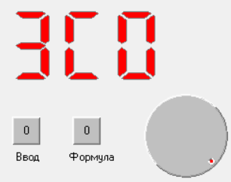

Рисунок 4 – РПД после работы формулы

Алгоритм работы программы точно такой же как в лабораторной работе №5. Отличие заключается в том, что в данной работе, кнопки работают через прерывания, также наблюдается отличие в данных, поступаемых с АЦП.